Изображение Государственного Герба Республики Казахстан

НАЦИОНАЛЬНЫЙ СТАНДАРТ РЕСПУБЛИКИ КАЗАХСТАН

Изменение №1

СТ РК 1863-2020

«Автомобили, автобусы и мотоциклы оперативных и специальных служб цветографические схемы, опознавательные знаки, надписи, специальные световые и звуковые сигналы

Общие требования

Настоящий проект изменения
не подлежит применению до его утверждения

Комитет технического регулирования и метрологии
Министерства торговли и интеграции Республики Казахстан
(Госстандарт)

Астана

Изменение №1 СТ РК 1863-2020 «Автомобили, автобусы и мотоциклы оперативных и специальных служб цветографические схемы, опознавательные знаки, надписи, специальные световые и звуковые сигналы»
Утверждено и введено в действие Приказом Председателя Комитета технического регулирования и метрологии Министерства торговли и интеграции РК от «___» _______ 2018 года № ____.

Дата введения 20__.__.__

1 Область применения дополнить:
«у) Мобильных групп органов государственных доходов».

2 Раздел 4 «Таблица 1», «Таблица 2» изложить в следующей редакций:

Таблица 1 – Цвета покрытия наружных поверхностей транспортных средств оперативных и специальных служб

Вид оперативной специальной службы | Основной цвет |  | Контрастирующий цвет
Вид оперативной специальной службы | Наименование цвета | Норма цвета¹⁾ | Наименование цвета | Норма цвета⁴
1 Министерство внутренних дел Республики Казахстан:  1.1 Органы внутренних дел - полиция, патрульная полиция,  передвижная криминалистическая лаборатория и другие транспортные средства органов внутренних дел²⁾  1.2 Национальная гвардия  Республики Казахстан - патрульно-постовая служба | Белый  Светло-серый  «Белая ночь» Серебристый  Белый  Светло-серый «Белая ночь»  Серебристый | _{нет}³⁾  505, 513  858, 859  _{нет}³⁾  _{нет}³⁾  505, 513  858, 859  _{нет}³⁾ | Светло-голубой  Светло-  голубой  Голубой 451 Голубой 451  Светло-голубой  Светло-голубой  Голубой 451  Голубой 451 | 404, 407  404, 407 451, 452  451, 452  451, 452  451, 452  404, 407  404, 407  451, 452  451, 452
2 Министерство по чрезвычайным ситуациям Республики Казахстан - служба пожаротушения  - профессиональные аварийно-спасательные службы и формирования4) | Красный  Красный  «Белая ночь» | 9, 11  42, 43, 44  858, 859 | Белый  Оранжевый⁵⁾ | нет3)  101,102  121,128
3 Органы военной полиции Вооруженных Сил Республики Казахстан:  - военная полиция:  а) легковые автомобили и автобусы;  б) грузовые автомобили:  - кузов и кабина | нет  Защитный | 760, 761 | Светло-голубой Голубой 451  Светло-голубой  Голубой 451 | 404, 407  451, 452  404, 407  451, 452
4 Медицинская служба:  - скорая медицинская помощь субъектов здравоохранения Республики Казахстан, относящихся  к государственным юридическим лицам Министерства здравоохранения Республики – скорая медицин Казахстан;  - скорая медицинская помощь  субъектов здравоохранения Республики Казахстан, относящихся  к негосударственным юридическим  лицам | Лимонный  Лимонный  Белый | нет³⁾  нет³⁾  нет³⁾ | Красный  Белый6)  Лиловый7)  Красный  Красный 42 | 9, 11 _{нет}³⁾  _{нет}³⁾  9, 11  42, 43 42, 44
5 Аварийные службы | Золотисто- желтый  желтый | 287, 288 285, 286  230, 231 | Красный  Красный 42 | 9, 11  42, 43 42, 44
6 Мобильные группы оперативного реагирования частных охранных организаций2) | нет |  | Защитный⁸⁾  Золотисто-  желтый⁸⁾ | 715, 744 285, 286
7 Передвижные посты транспортного контроля Комитета транспорта Министерства индустрии и инфраструктурного развитию Республики Казахстан²⁾ | Белый |  | Синий | Нет ³⁾
8 Оперативные подразделения службы экономических расследований⁴ | нет |  | Синий | нет³⁾
9 Оперативные подразделения Антикоррупционной службы⁹⁾ | Pantone 302C/ Pantone 317C, RAL 5003/ RAL 6027, CMYK C100 M32 YO K58/ CMYK C26 M0 Y6 K0, RGB RO G59 B92/R177 G228 B 227,  HEX #003B5C/ HEX #B 1E4E3 |  | Pantone 302C/ Pantone 317C, RAL 5003/ RAL 6027, CMYK C100 M32 YO K58/ CMYK C26 M0 Y6 K0, RGB RO G59 B92/R177 G228 B 227,  HEX  #003B5C/ HEX #B1E4E3 | нет³⁾
10 Службы инкассации²⁾ | Бежевый/  Песочный | нет³⁾ | Светло  зеленый | нет³⁾
11 Транспортные средства, сопровождающие организованные группы велосипедистов²⁾ | нет | - | Оранжевый | нет³⁾
12 Военная полиция Комитета национальной безопасности Республики Казахстан²⁾ | нет | - | Васильковый  (синий) | нет³⁾
13 Комитет лесного хозяйства и животного мира Министерства экологии, геологии и природных ресурсов Республики Казахстан | нет | - | Светло-голубой  Светло  зеленый | нет³⁾
14 Комитет рыбного хозяйства Министерства экологии, геологии и природных ресурсов Республики Казахстан | нет | - | Светло-голубой Светло- желтый | нет³⁾
15 Мобильные группы органов государственных доходов | белый |  | Deep Blue | 91, 73, 47, 71, 2, 41, 72

Таблица 2 – Информационные надписи и опознавательные знаки транспортных средств оперативных и специальных¹ служб

Вид оперативной специальной¹ службы | Знаки, надписи, эмблемы
1 Министерства внутренних дел Республики Казахстан: 1.1 Органы внутренних дел - полиция;  - патрульная полиция;  - передвижная криминалистическая лаборатория;  - служба безопасности движения | «POLISIA», цифровое обозначение автомобиля, эмблема Министерства внутренних дел Республики Казахстан¹⁾ «PATRULDIK POLISIA», цифровое обозначение автомобиля, эмблема Министерства внутренних дел Республики Казахстан¹⁾  «JYLJYMALY KRIMINALISTIKALYQ ZERTHANA», цифровое обозначение автомобиля, эмблема Министерства внутренних дел Республики Казахстан¹⁾ «QOZGALYS QAYIPSIZDIK QYZMETI», цифровое обозначение автомобиля, эмблема Министерства внутренних дел Республики Казахстан¹⁾
1.2 Национальная гвардия Республики Казахстан - патрульно-постовая служба | «ULTTYQ ULAN», цифровое обозначение автомобиля, Эмблема Национальной гвардии Республики Казахстан³⁾
2 Министерство по чрезвычайным ситуациям Республики Казахстан - служба пожаротушения;  - профессиональные аварийно-спасательные службы и формирования | Номер пожарной части, наименование населенного пункта, буквенно-цифровое обозначение автомобиля, эмблема Министерства по чрезвычайным ситуациям Республики Казахстан²⁾  Эмблема Министерства по чрезвычайным ситуациям Республики Казахстан²⁾
3 Органы военной полиции Вооруженных Сил Республики Казахстан | «ASKERI POLISIA», эмблема, элемент Г осударственного символа Республики Казахстан⁴⁾
4 Медицинская служба:  - скорая медицинская помощь субъектов здравоохранения Республики Казахстан, относящихся к государственным юридическим лицам Министерства здравоохранения Республики Казахстан;  - скорая медицинская помощь субъектов здравоохранения Республики Казахстан, относящихся к негосударственным юридическим лицам | «MEDITSINALY Q JEDEL JARDEM», «103», «Ambulance», наименование лечебнопрофилактического учреждения, номер гаража, эмблема «Красный крест» по ГОСТ 19715⁵⁾  «MEDITSINALY Q JEDEL JARDEM», «103», наименование лечебно-профилактического учреждения, номер гаража, эмблема «Красный крест» по ГОСТ 19715⁵⁾
5 Аварийные службы | «APAT QYZMETI», наименование организации (учреждения)
6 Мобильные группы оперативного реагирования частных охранных организаций | «KUZET», эмблема частной охранной организации⁶⁾
7 Передвижной пост транспортного контроля Комитета транспорта Министерства индустрии и инфраструктурного развитию Республики Казахстан | «JYLJYMALY KOLIKTIK BAQYLAY BEKETI», эмблема Комитета транспорта Министерства индустрии и инфраструктурного развитию Республики Казахстан⁷⁾
8 Оперативные подразделения службы экономических расследований | «EKONOMIKALYQ TERGEY QYZMETI»
9 Оперативные подразделения Антикоррупционной службы | «ANTIKOR», «ADILDIK.PARASATTYLYQ.SENIM» логотип Антикоррупционной службы
10 Службы инкассации | Надпись с названием или эмблема службы  инкассации⁸⁾
11 Транспортные средства, сопровождающие организованные группы велосипедистов | Надпись «VELOSPORT»
12 Военная полиция Комитета национальной безопасности Республики Казахстан - военная полиция;  - передвижные пункты технического осмотра | «UQK ASKERI POLISIASY», эмблема Органов национальной безопасности Республики Казахстан ⁹⁾  «JYLJYMALY TEHNIKALYQ TEKSERY PYNKTI», эмблема Органов национальной безопасности Республики Казахстан⁹⁾
13 Комитет лесного хозяйства и животного мира Министерства экологии, геологии и природных ресурсов Республики Казахстан | 7 ’ S ~  «BIORESYRSTY QORGAY», эмблема подразделений Комитета лесного хозяйства и животного мира Министерства экологии, геологии и природных ресурсов Республики Казахстан
14 Комитет рыбного хозяйства Министерства экологии, геологии и природных ресурсов Республики Казахстан | Надпись «Balyq resurstaryn qorgau», изображение жетона подразделений Комитета рыбного хозяйства Министерства экологии, геологии и природных ресурсов Республики Казахстан
15 Мобильные группы органов государственных доходов | Надпись «МКК YTQYR TOBY», эмблема Комитета государственных доходов Министерства финансов Республики Казахстан¹⁰⁾
1) Изображение и размеры эмблемы, а также номенклатура дополнительных знаков и надписей устанавливается Министерством внутренних дел Республики Казахстан;
2) Изображение и размеры эмблемы определяются Министерством по чрезвычайным ситуациям Республики Казахстан;
3) Изображение и размеры эмблемы Национальной гвардии Республики Казахстан определяются Министерством внутренних дел Республики Казахстан;
4) Изображение и размеры эмблемы, а также размеры элемента Государственного символа Республики Казахстан (орла, парящего под солнцем), наносимого на капот легковых автомобилей определяются Главным управлением военной полиции Вооруженных Сил Республики Казахстан;
5) Номенклатура дополнительных знаков и надписей определяется органами Министерства здравоохранения Республики Казахстан. Изображение эмблемы «Красный Крест» по ГОСТ 19715 на крыше автомобиля должно иметь яркость не менее яркости декоративных полос на кузове и размеры, соответствующие квадрату со стороной не менее 400 мм. Надписи наименования лечебно -
профилактических учреждений на автомобилях скорой медицинской помощи и организаций (учреждений) аварийных служб должны размещаться под декоративной полосой;
6) Изображение и размеры эмблемы, наносимой на передние двери транспортных средств определяются частной охранной организацией;
7) Изображение и размеры эмблемы устанавливаются Комитетом транспорта Министерства индустрии и инфраструктурного развитию Республики Казахстан;
8) Специализированные транспортные средства служб инкассации могут не иметь информационных надписей и опознавательных знаков. В случае их применения надпись с названием службы инкассации, изображение, размеры и места расположения эмблемы, наносимой на специализированные транспортные средства, определяются службой инкассации. Нанесение иных надписей за исключением названия службы
инкассации не допускается.
9) Изображение и размеры эмблемы Органов национальной безопасности Республики Казахстан, наносимой на капот и передние двери транспортных средств определяются военной полицией Комитета национальной безопасности Республики Казахстан.
10) Изображение и размеры эмблемы устанавливаются Министерством финансов Республики Казахстан.

3 Пункт 4.3.2 изложить в следующей редакций:
«Содержание опознавательных знаков и надписей транспортных средств, оперативных и специальных¹ служб должно соответствовать таблице 2, а изображение эмблем Министерства внутренних дел Республики Казахстан, Военной полиции Вооруженных Сил Республики Казахстан, Органов национальной безопасности Республики Казахстан, Министерства по чрезвычайным ситуациям Республики Казахстан, Национальной гвардии Республики Казахстан, Комитета транспорта Министерства индустрии и инфраструктурного развития Республики Казахстан, Комитета государственных доходов Министерства финансов Республики Казахстан – приложению В.»

4 Пункт 4.3.4 изложить в следующей редакций:
Места расположения эмблем Министерства внутренних дел Республики Казахстан, Военной полиции Вооруженных Сил Республики Казахстан и элемента Государственной символики Республики Казахстан, эмблемы Органов национальной безопасности Республики Казахстан, эмблемы Министерства по чрезвычайным ситуациям Республики Казахстан, Национальной гвардии Республики Казахстан, эмблем частных охранных организаций, эмблем Комитета транспорта Министерства индустрии и инфраструктурного развития Республики Казахстан, эмблем Комитета государственных доходов министерства финансов Республики Казахстан, а также места нанесения опознавательных знаков и надписей на автомобилях соответствующих оперативных и специальных¹ служб должны соответствовать цветографическим схемам, приведенным в приложении А.

5 Пункт 4.3.6 изложить следующей редакций:
«Надпись «МКК YTQYR TOBY» должна наноситься вдоль оси симметрии декоративной полосы на боковых дверях с обеих сторон автомобиля, а также сзади автомобиля.».

6 Пункт 6.2.1 изложить следующей редакций:
«Проблесковые огни транспортных средств оперативных служб всех видов, кроме мобильных групп оперативного реагирования частных охранных организаций, передвижных контрольно-пропускных пунктов органов транспортного контроля Комитета транспорта Министерства индустрии и инфраструктурного развития Республики Казахстан, служб инкассации и сопровождающих организованные группы велосипедистов, мобильных групп органов государственных доходов должны быть синего цвета. Проблесковые огни транспортных средств мобильных групп оперативного реагирования частных охранных организаций, передвижных контрольно-пропускных пунктов органов транспортного контроля Комитета транспорта Министерства индустрии и инфраструктурного развития Республики Казахстан, служб инкассации и сопровождающих организованные группы велосипедистов, аварийных служб, мобильных групп органов государственных доходов, а также негабаритные и тяжеловесные транспортные средства должны быть желтого или оранжевого цвета.

7 Приложение А дополнить рисунками А.72 и А.73:
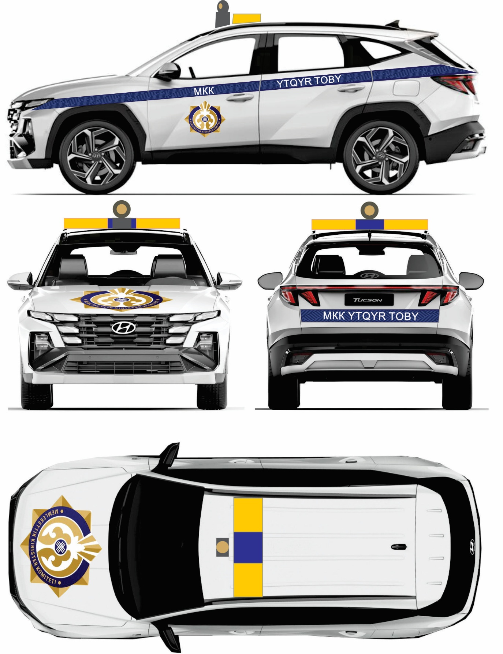

Рисунок А.72 – Цветографические схемы транспортных средств мобильных групп органов государственных доходов

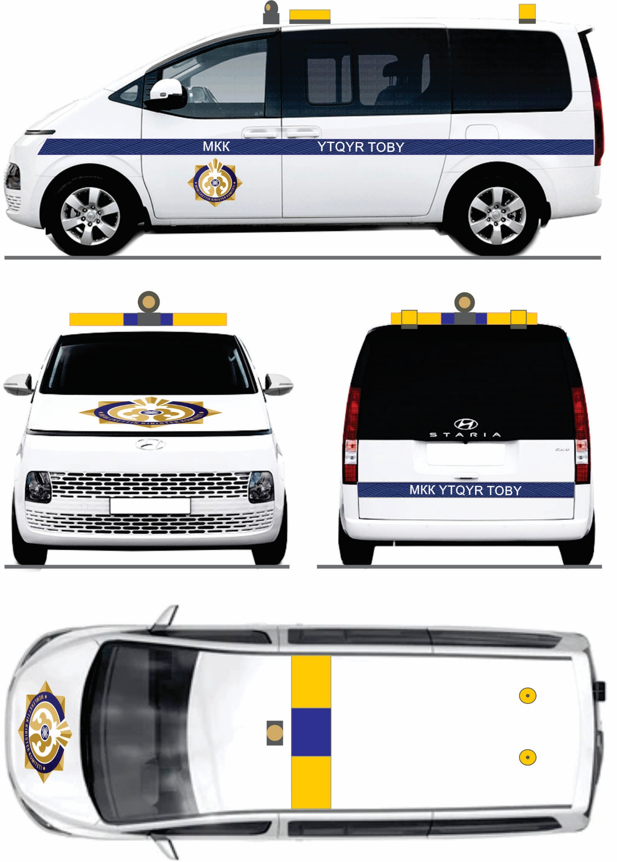

Рисунок А.73 – Цветографические схемы транспортных средств мобильных групп органов государственных доходов

8 Приложение В «Эмблемы» дополнить рисунком В.7:
«Эмблемой Комитета государственных доходов Министерства финансов Республики Казахстан»

Рисунок В.7 - эмблема Комитета государственных доходов Министерства финансов Республики Казахстан

МКС 03.220.20

Ключевые слова: транспортные средства, оперативные и специальные службы, цветографические схемы, опознавательные знаки и надписи, основной и контрастирующий цвета, декоративные полосы, специальные световые и звуковые сигналы, картотека образцов цвета лакокрасочных материалов.

